
Nombre y apellidos: Cristina Sandoval Laborde
Curso: 2º CFGS DAM
Asignatura: Desarrollo de interfaces
25/09/2025
Tema 1
PORFOLIO

Índice

Actividad propuesta 1 1
1.Innovación revolucionaria 1
2.Metáforas que siguen vivas 1
3.Limitaciones iniciales 1
4.Diseñador en los 80 1
5.Mirando al futuro 2
6.El caso Xerox Alto 2
7.La CLI en la actualidad 2
Webgrafía actividad propuesta 1 2
Actividad propuesta 2 3
Parte 1: Google Docs 3
Parte 2: Google Hojas de Cálculo 4
Puesta en común 6

Actividad propuesta 1

1.Innovación revolucionaria
•De todas las que aparecen en el vídeo, ¿cuál considera que cambió más la forma de usar los ordenadores? Explica por qué.
Pues no se si la creación del ratón en 1968 o el nacimiento de la interfaz gráfica con los primeros comandos.
La creación del ratón facilitó muchísimo la interacción con el ordenador, a día de hoy siguen existiendo, aunque han ido evolucionando lógicamente y ya hay formas alternativas de interactuar como por ejemplo con las pantallas táctiles.
Por lo que creo que me quedo con las terminales y el uso de comandos, porque, aunque ya no se utilicen de la misma manera, porque ya son más fáciles para el usuario siguen siendo vitales.

2.Metáforas que siguen vivas
•Cita al menos dos metáforas gráficas (ej. ventanas, escritorio, carpetas, iconos) que se inventaron en los 70-80 y que todavía usas hoy en tu día a día.
Menús desplegables que introdujo la Apple Lisa, el uso de los iconos para las aplicaciones, la opción de arrastrar y soltar para mover archivos, el doble clic para abrir aplicaciones.

3.Limitaciones iniciales
•¿Qué debilidades o problemas detecta en las primeras GUI comparadas con las actuales?
Al principio no era fácil de aprender cómo se utilizaba e iba por comandos que requerían de conocimiento para poder utilizarlos por lo que las personas tenían que dedicar mucho tiempo y esfuerzo en aprenderlos, por lo que no eran accesibles para todo el mundo.
Las primeras metáforas eran muy simples y básicas y monocromáticas, lo que las hacia poco atractivas e intuitivas, con su evolución se fueron añadiendo opciones como minimizar o maximizar botones, iconos fijos…
Hoy en día, todo es mucho más intuitivo y casi cualquier persona sabe manejar el ordenador, abrir una aplicación, eliminarla, moverse por el escritorio…

4.Diseñador en los 80
•Imagina que eras parte de un equipo en 1985: ¿qué elemento o función de interfaz habrías propuesto tú para mejorar la experiencia de los usuarios de esa época?

5.Mirando al futuro
•En tu opinión, dentro de 30 años, ¿seguirá existiendo la GUI tal y como la conocemos o crees que será sustituida por otras formas de interacción (tacto, voz, gestos, realidad aumentada…)?
Ya han cambiado y han incluido otras formas de interacción, pero ser sustituida por completo por otras formas de interacción como tal no creo, pero que también este la opción de utilizar estas formas sí, de hecho, en las pantallas táctiles ya se usa el tacto para tocar los iconos, botones… sin necesidad de un teclado, y para las personas con poca visión o ciegas existen opciones por voz.

6.El caso Xerox Alto
•¿Por qué crees que el Xerox Alto no triunfó en su momento, a pesar de ser un ordenador tan innovador?
Creo que las personas de aquella época no tenían suficiente formación como para poderlo utilizar y solamente eran unos pocos los que podían

7.La CLI en la actualidad
•Relaciona lo visto en el vídeo con lo trabajado en clase: ¿en qué contextos actuales todavía encontramos la CLI como opción preferida frente a la GUI?
Yo creo que para las personas de a pide sin muchos conocimientos sobre informática la GUI es más fácil e intuitiva porque para utilizar la CLI tienes que saber que comandos utilizar.
Para automatizar tareas complejas o para operaciones de copia de seguridad y recuperación del sistema se utiliza la CLI pero para interactuar con la pantalla se utiliza el ratón y el teclado (GUI) que evita que tengas que utilizar comandos.

Webgrafía actividad propuesta 1
https://www.youtube.com/watch?v=DHZVCKnSbLo

Actividad propuesta 2

Parte 1: Google Docs
•Roles:
•Persona A será moderador/a (Cristina Sandoval y Darío Bonilla)

•Persona B será usuario/a (Daniel García)

•El moderador/a debe registrar lo ocurrido en una tabla como esta:

Tarea | Tiempo empleado | Errores/dificultades | Comentarios del usuario
1.Crear un nuevo documento y escribir un párrafo. | 44,80 segundos | Ningún error o dificultad detectado | Nada
2.Aplicar estilo de título al primer renglón. | 5,35 segundos | Ningún error o dificultad detectado | Nada
3.Insertar una imagen desde el ordenador y ajustarla al ancho de la página. | 1 minuto y 5,34 segundos | El usuario no sabía ajustar la imagen en el programa | No encontraba las opciones
4.Insertar un enlace a una web dentro del texto. | 6.56 segundos | Ningún error o dificultad detectado | Nada
5.Compartir el documento con otra persona con permisos de edición. | 12.55 segundos | Ningún error o dificultad detectado | Nada
6.Generar un índice que se auto actualice. | 1 minuto 7,98 segundos | Dificultad en la localización de insertar el índice | Está bastante oculto

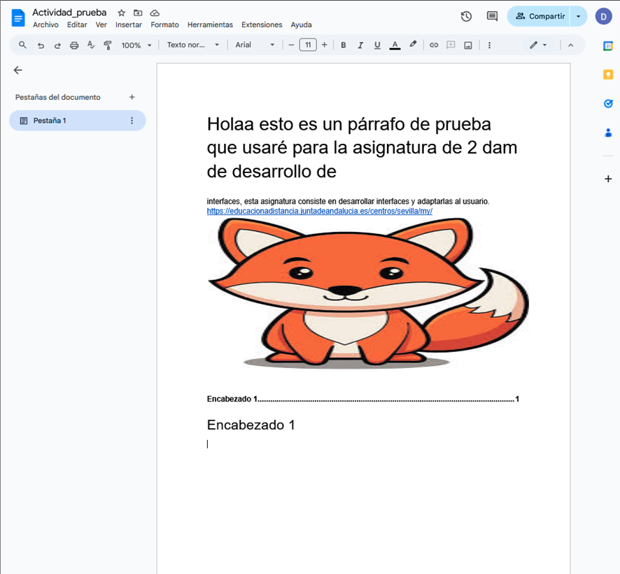

Parte 2: Google Hojas de Cálculo
•Roles invertidos:
•Persona A será usuario/a.(Cristina Sandoval)
•Persona B será moderador/a.(Daniel García y Darío Bonilla)
•Tareas a realizar por el usuario (de sencillas a más complejas):

Tarea | Tiempo empleado | Errores/dificultades | Comentarios del usuario
1.Crear una hoja nueva y renombrarla. | 10 segundos | Ninguno | Fácil, esto sabia como hacerlo
2.Introducir una lista de 5 números en una columna. | 11.29 segundos | Ninguno | Sencillo, solo escribir en cada celda el número
3.Calcular la suma de esos números con una fórmula. | 22.33 segundos | He tenido que buscar la formula  SUMA (los rangos) | Sabia sumar con la función sumar, pero para hacerlo con formula he tenido que buscarla
4.Ordenar la lista de números de mayor a menor | 15.09 segundos | Me ha resultado sencillo | Solo era elegir de la A a la Z o de la Z a la A.
5.Dar formato a la columna: negrita, color de fondo y ajustar el ancho de las celdas. | 40.22 segundos | Encontrar donde poner el fondo | El ancho al ser un número no se ajusta bien

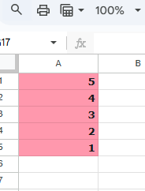

Puesta en común

1.Las dos tablas completas (una de Google Docs y otra de Google Hojas de Cálculo).
2.Una conclusión conjunta (5–10 líneas) que responda:
•¿Qué diferencias de usabilidad habéis observado entre ambas aplicaciones?

La hoja de calculo tiene atajos como escribir las funciones que quieres hacer y los rangos que quieres abarcar como en el caso de la suma que si te lo sabes es más rápido de realizar, en cambio en Google Docs son más complicados de utilizar.

•¿Qué tareas resultaron más fáciles y cuáles más complejas?

Las más fáciles fueron en Google docs crear un documento y escribir un párrafo al igual que en la hoja de cálculo ha sido crear la hoja de cálculo y ponerle un título.

El índice en el Google docs es más difícil de realizar porque la opción se encuentra más escondida y por tanto es de difícil acceso.

Poner el formato en la hoja de cálculo cuando se trata de números pequeños no cambia en nada, en cambio si se trata de palabras sí.

•¿Qué recomendaciones haríais para mejorar cada aplicación?

Poner un acceso directo en Google docs para las presentaciones de los trabajos, que abarque tanto portada, como índice, como numeración de páginas… todo dentro del mismo sitio.

